Tyrolia-Verlag, Innsbruck-Wien
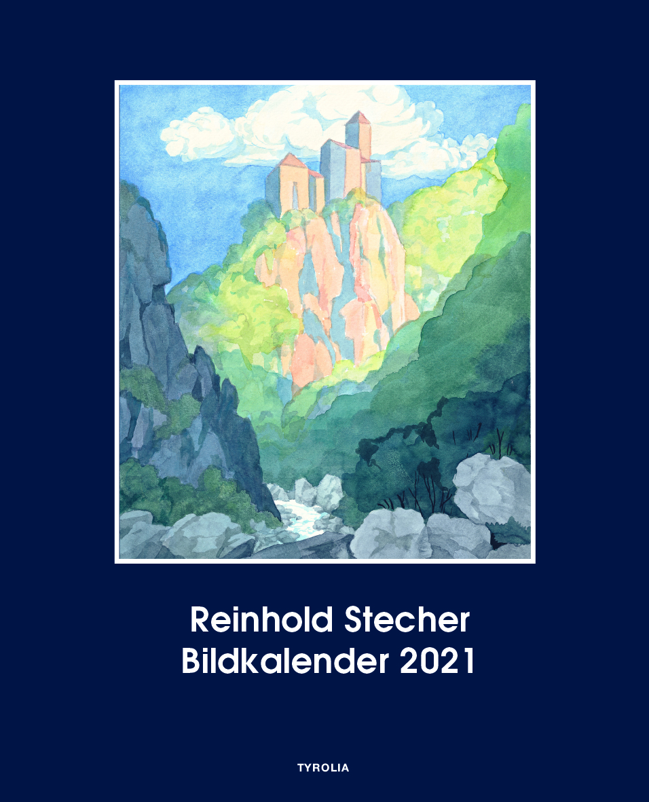

Reinhold Stecher Bildkalender 2021

Wandkalender mit Spirale, 15 Blätter
13 farb. Abb. (Aquarelle), 34 x 42 cm
Tyrolia-Verlag, Innsbruck-Wien 2020
ISBN 978-3-7022-3854-4
€ 22,95 (volle MwSt./unverbdl. Preisempfehlung)

Im sanften Licht von Berg und Tal
Der besinnlich-stimmungsvolle Jahresbegleiter von Bischof Stecher

Bischof Stecher aquarelliert in leuchtenden Farben stimmungsvolle Landschaften; Berge, Sonne und Wasser sind dabei seine bevorzugten Motive. Seine Bilder begleiten besinnlich durch das Jahr und lassen die Schönheiten der Natur zu einem Sinnbild werden für die Geschenke Gottes. Dazu deuten auf den Kalenderblättern hintergründige Gedanken aus Literatur und Spiritualität die Bilder und führen den Betrachter weiter.

Für den beliebten Innsbrucker Bischof Reinhold Stecher war das Malen eine entspannende Freizeitbeschäftigung – und eine Möglichkeit zu helfen. Bischof Manfred Scheuer nannte seinen Vorgänger einmal einen „Brunnenbauer mit Wasserfarben“, bezugnehmend auf die Caritas-Aktion „Wasser zum Leben“. Die Versteigerung von Aquarellen Reinhold Stechers für das entsprechende Brunnenbauprojekt im westafrikanischen Mali wurde nach dem Tod Stechers fortgesetzt und hat bisher über eine Million Euro eingespielt.

Der Künstler:
Reinhold Stecher (1921–2013) war von 1981 bis 1997 Bischof seiner Heimatstadt Innsbruck. Er hat das kirchliche und gesellschaftliche Leben in Tirol über Jahrzehnte mitgestaltet und sich stets für ein Klima der Toleranz und des Dialogs eingesetzt. Auch mit seinen Büchern und Bildern hat Bischof Stecher vielen Menschen Hoffnung geschenkt und sozial-karitative Projekte unterstützt.

